FORMULAIRE D’INSCRIPTION EXPO-ATELIER
« L’Appartement Zéro Déchet » par l’Office du Développement Durable
Du 26 octobre 2020 au 4 décembre 2020
Lieu : SEINERGY LAB, 53 avenue Paul Raoult, 78 130 Les Mureaux
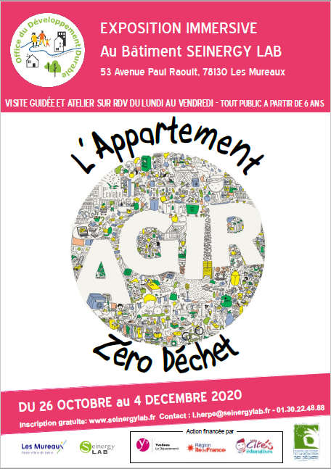
GRATUIT - Tout public
Accueil dans le respect des règles sanitaires en vigueur

Scolaires Périscolaires Autre statut (préciser) : …………………………………………………………………………………………………………….
Inscription sur rendez-vous uniquement :
Créneau souhaité | Lundi | Mardi | Mercredi | Jeudi | Vendredi
De 9h30 à 11h30
De 14h30 à16h30

Sur le créneau de 2h00 programmé =
1h30 heure d’animation prévisionnelle expo-atelier + 15 minutes pour l’accueil + 15 minutes pour la clôture de la séance

1 Atelier « faire soi-même » au choix à sélectionner :
Éponge TAWASHI Produits naturels ménagers
Je fais mon compost

Nom de l’établissement (à compléter pour les groupes) :
Nom de la personne à contacter :
Tél pour confirmation du RDV :
Niveau du public / ou statut pour les individuels :
Nombre de bénéficiaire :
Nombre d’encadrant (à compléter pour les groupes) :

Formulaire à renvoyer à : l.herpe@seinergylab.fr
Votre contact Laurence HERPE : 01.30.22.48.88 ou 01.30.22.45.60
Action financée par :
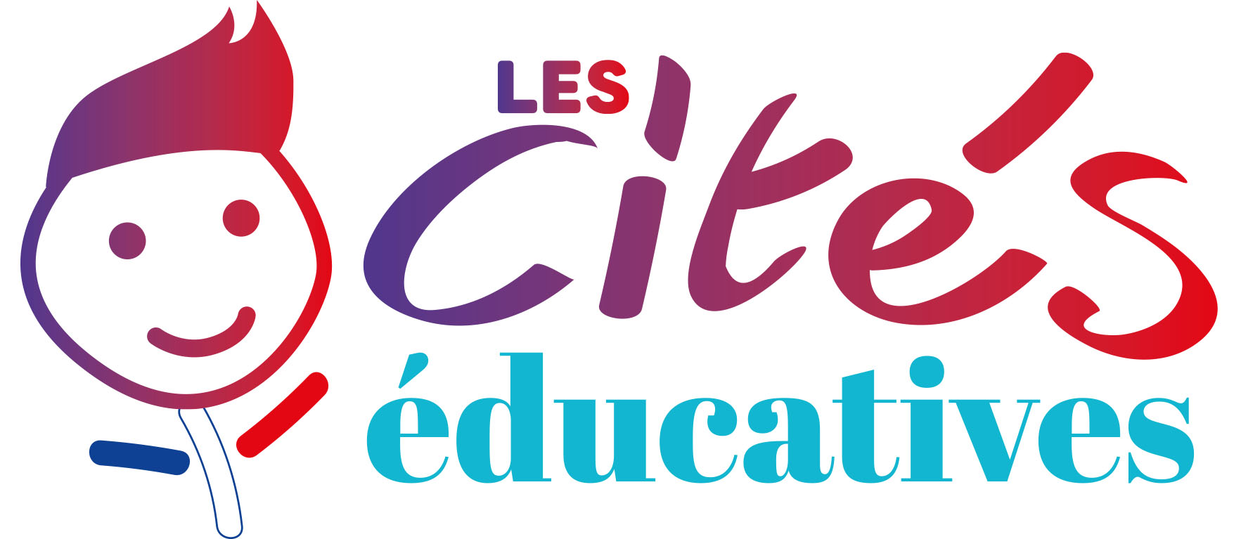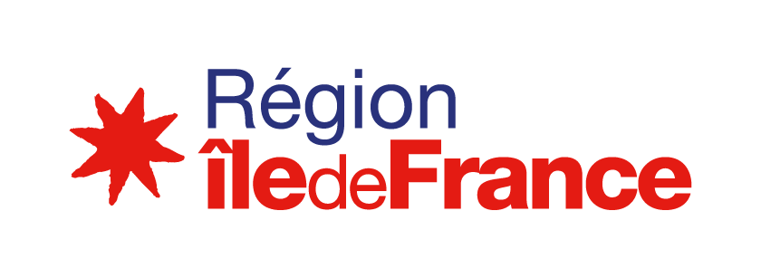

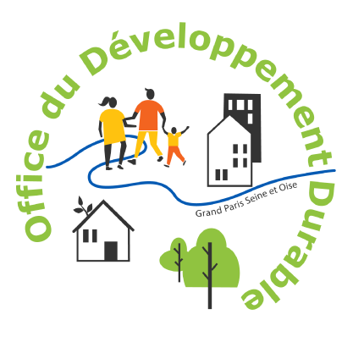
Notre partenaire l’Office du Développement Durable, association d’Education à l’Environnement, vous invite à une immersion dans notre appartement pédagogique de 100 m2 pour découvrir les bonnes pratiques en matière de consommation responsable et de gestion et réduction de nos déchets.
L’exposition « l’Appartement Zéro Déchet » conçue en lien avec l’ARE Normandie et dans le cadre de la Semaine Européenne de Réduction des Déchets, présente diverses solutions permettant de réduire les déchets :

> A la découverte de la démarche du Zéro Déchet
> A travers des pièces emblématiques d’un logement et d’évènements - anniversaire et fêtes de fin d’année - particulièrement propices au gaspillage
> Une mise en scène « avant et après » pour agir sur la réduction des déchets

Objectifs visés :
. Sensibiliser aux causes et aux conséquences de la production de déchets
. Rendre accessible à tous la démarche vers le Zéro Déchet
Différents ateliers « faire soi-même » seront proposés par l’ODD.

Exposition conçue par le Centre Historique Minier de Lewarde

